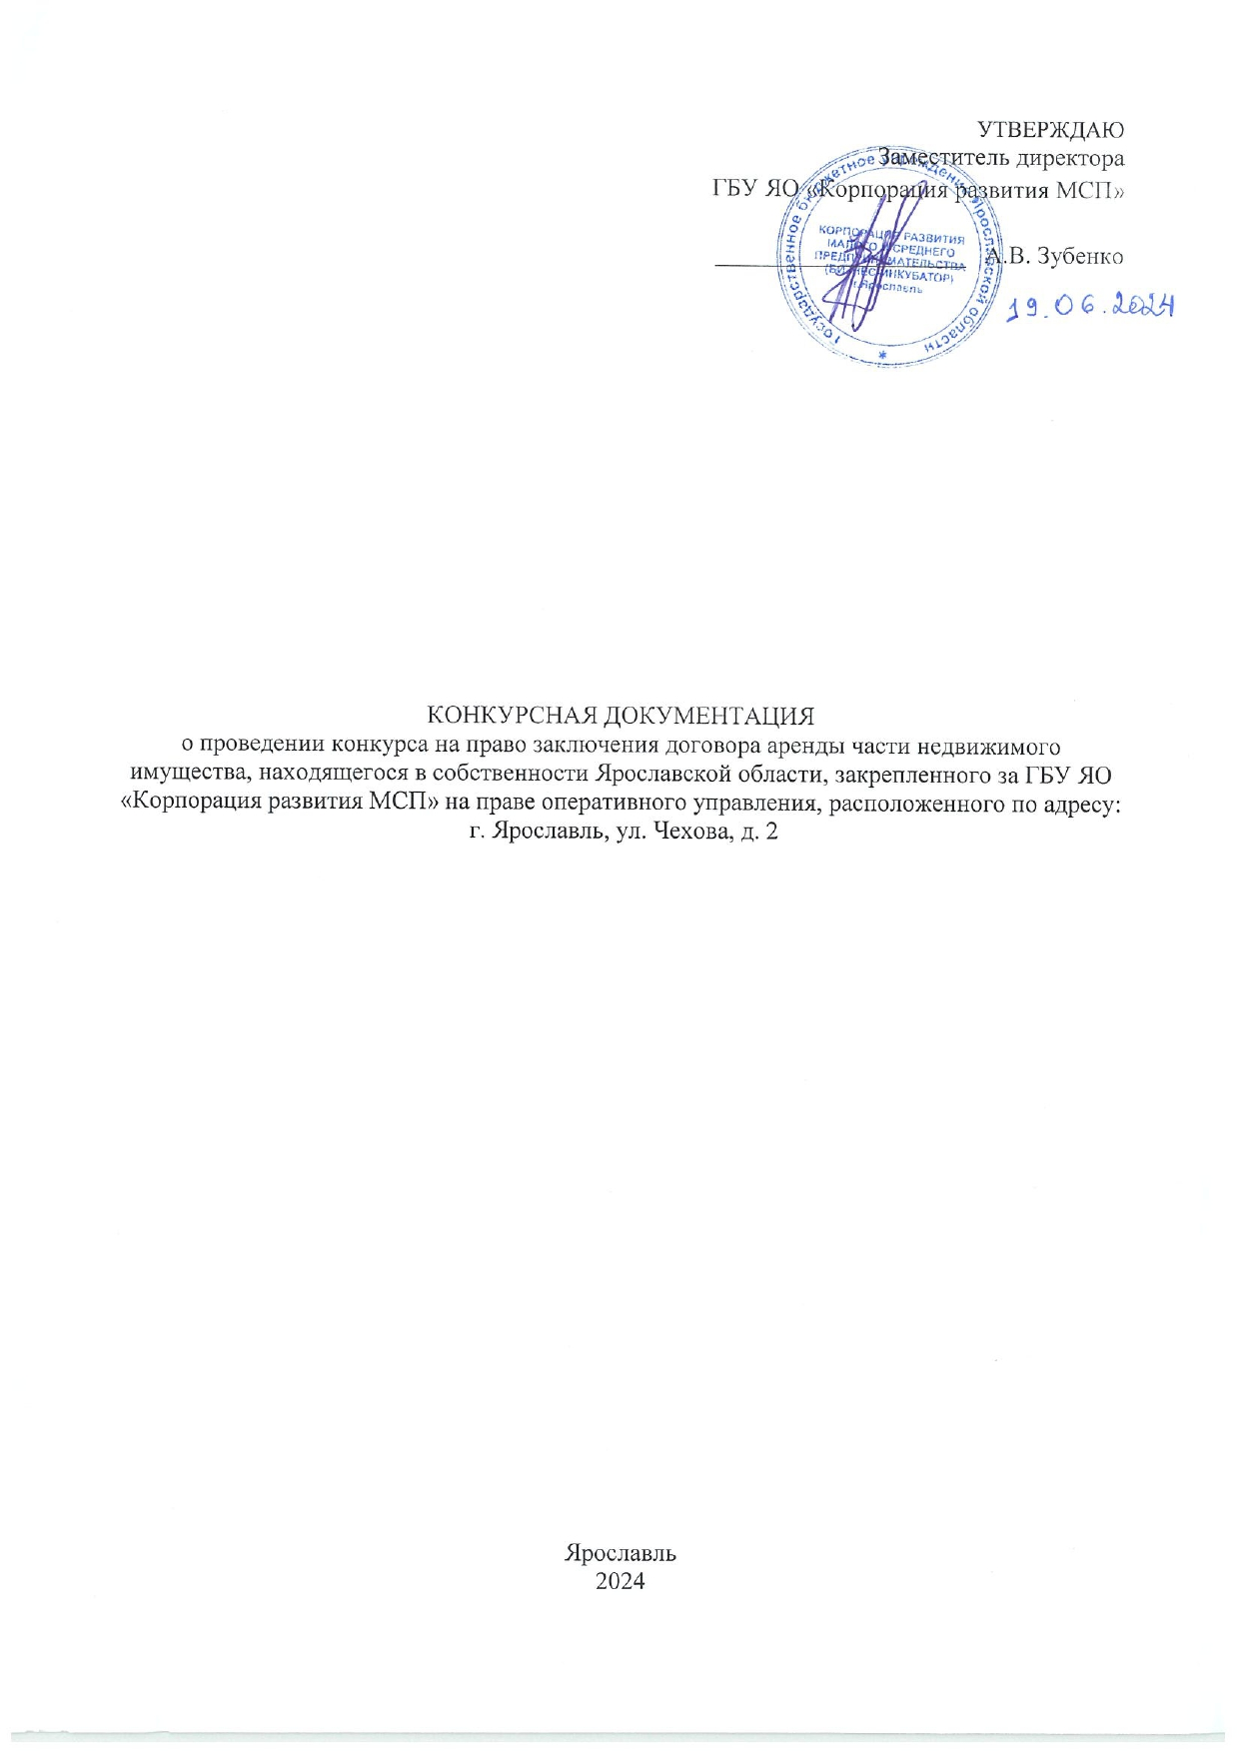

СОДЕРЖАНИЕ

I. | Извещение о проведении конкурса
Приложение №1 | Фотографии объекта аренды
Приложение №2 | Проект договора аренды части недвижимого имущества, находящегося в собственности  Ярославской области с приложениями
II. | Конкурсная документация
1. | - Общие положения
2. | Требования к содержанию, форме и составу заявки на участие в конкурсе и инструкция по её заполнению
3. | Порядок пересмотра цены договора (цены лота) в сторону увеличения
4. | Требования к участникам конкурса
5. | Порядок и срок отзыва заявок на участие в конкурсе
6. | Формы, порядок, даты начала и окончания срока предоставления заявителям разъяснений положений конкурсной документации
7. | Условия допуска к участию в конкурсе
8.  9. | Порядок рассмотрения заявок на участие в конкурсе  Критерии оценки заявок на участие в конкурсе и порядок оценки и сопоставления заявок на участие в конкурсе
10. | Порядок проведения осмотра имущества, права на которое передаются по договору
11. | О запрете передачи прав в отношении государственного имущества третьим лицам
Приложение №1 | Документ, подтверждающий согласие собственника имущества на предоставление прав в отношении государственного имущества по договору, право на заключение которого является предметом конкурса
Приложение №2 | Форма заявки на участие в конкурсе
Приложение №3 | Форма бизнес-плана

I. Извещение о проведении конкурса

Предмет конкурса: право заключения договора аренды части недвижимого имущества, находящегося в собственности Ярославской области, закрепленного за ГБУ ЯО «Корпорация развития МСП» на праве оперативного управления, расположенного по адресу: ул. Чехова, д. 2, г. Ярославль

1. Организатор конкурса.
- Полное наименование юридического лица:
Государственное бюджетное учреждение Ярославской области «Корпорация развития малого и среднего предпринимательства (бизнес-инкубатор)» (далее – бизнес-инкубатор Ярославской области).
- Сокращенное наименование юридического лица: ГБУ ЯО «Корпорация развития МСП».
- Место нахождения и почтовый адрес организатора конкурса: 150054, г. Ярославль, ул. Чехова, д.2.
- Адрес электронной почты: info@corpmsp76.ru.
- Номер контактного телефона: (4852) 33-33-36.
- Электронные адреса сайтов в информационно – телекоммуникационной сети «Интернет», на которых размещена конкурсная документация: www.torgi.gov.ru., на электронной торговой площадке OOO «РТС-тендер»: https://www.rts-tender.ru/.

2. Место расположения, описание и технические характеристики государственного имущества, права на которое передаются по договору, включая площадь помещения (далее – нежилые помещения бизнес-инкубатора Ярославской области, а равно их части).
- Место расположения: 150054, г. Ярославль, ул. Чехова, д.2.
- Описание и технические характеристики государственного имущества, права на которое передаются по договору:
- энергоснабжение здания - заявленная мощность 224,7 кВт;
- кабельные трассы выполнены кабелем ВВГнг;
- в здании установлены системы кондиционирования воздуха, пожарной и охранной сигнализаций, системы СКУД, системы видеонаблюдения;
- наличие ХВС, ГВС, центрального отопления;
- каркас здания капитальный – монолитно-каркасный;
- плоская кровля (мягкая).
- Площадь нежилых помещений бизнес-инкубатора Ярославской области, предназначенных для размещения субъектов малого предпринимательства - 1 322,73 кв. м.
- Площадь нежилых помещений бизнес-инкубатора Ярославской области, предоставляемых в аренду одному субъекту малого предпринимательства, не должна превышать 15 процентов от площади нежилых помещений бизнес-инкубатора Ярославской области, предназначенной для размещения субъектов малого предпринимательства (не более 193,65 м кв.).
- Лот №1 (нежилое помещение на 3 этаже, номер 3.3, общей площадью 18 м кв.).
- Цветные фотографии в количестве не менее 3 штук – Приложение №1 к настоящему Извещению.
3. Целевое назначение государственного имущества, права на которое передаются по договору аренды: использование субъектом малого предпринимательства, а также физическим лицом, применяющим специальный налоговый режим «Налог на профессиональный доход» для реализации бизнес-плана, заявленного при прохождении конкурса по предоставлению нежилых помещений бизнес-инкубатора Ярославской области.

4. Начальная (минимальная) цена договора (цена лота):
- начальная (минимальная) цена договора (цена лота) за единицу площади государственного имущества, права на которое передаются по договору (в месяц) за 1 кв. м.: 232 (Двести тридцать два) руб. 00 коп. (включая НДС).
- начальная (минимальная) цена договора (цена лота) в размере ежемесячного платежа за право пользования государственным имущества, права на которое передаются по договору: 4 176,00 (Четыре тысячи сто семьдесят шесть) руб. 00 коп. (включая НДС),
Начальная (минимальная) цена договора (цена лота), а также начальная (минимальная) цена договора (цена лота) за единицу площади - указана без затрат по содержанию, эксплуатации, коммунальных платежей и налогов, имеющих непосредственное отношение к государственному имуществу, права на которое передаются по договору.

5. Срок действия договора: договор заключается сроком на 6 месяцев. Если к окончанию 6-месячного срока действия договора ни одна из сторон не заявляет о намерении прекратить договорные отношения, договор сохраняет свою силу с пролонгацией на неопределенный срок, но в пределах максимального трехлетнего срока предоставления нежилых помещений бизнес-инкубатора Ярославской области, с соблюдением условий о ежегодном увеличении арендной платы.

6. Порядок, дата и время окончания срока подачи заявок на участие в конкурсе.
Датой начала срока подачи заявок на участие в конкурсе является день, следующий за днем размещения извещения о проведении конкурса на официальном сайте, указанном в разделе 1 настоящего извещения.
Дата и время начала приема заявок: «20» июня 2024 г. с 08 час. 30 мин
Дата и время окончания срока подачи заявок на участие в конкурсе: «05» августа 2024 г. в 10 час. 00 мин. (мск)
Заявка на участие в конкурсе подается в срок и по форме, которые установлены конкурсной документацией.
Заявка на участие в конкурсе в сроки, указанные в извещении о проведении конкурса, направляется оператору электронной площадки в форме электронного документа и подписывается усиленной квалифицированной подписью заявителя.

7. Дата и время окончания срока рассмотрения заявок, оценки и их сопоставления:
Дата и время рассмотрения заявок на участие в конкурсе: «07» августа 2024 г. в 11 час. 00 мин. (мск)
Дата и время оценки и сопоставления заявок: «07» августа 2024 г. г. в 11 час. 15 мин. (мск)

8. Требование о внесении задатка, размер задатка, срок и порядок внесения задатка, реквизиты счета для перечисления задатка.
Задаток в размере 100% от начальной (минимальной цены) договора (лота) за общую площадь помещения за первый месяц аренды в срок не позднее даты окончания приема заявок вносится на счет организатора торгов по следующим реквизитам:
МФ ЯО (ГБУ ЯО «Корпорация развития МСП», 941050017), ИНН: 7606078449, КПП: 760601001, ОКТМО: 78701000, КС: 03224643780000007101, ЕКС: 40102810245370000065, банк получателя: ОТДЕЛЕНИЕ ЯРОСЛАВЛЬ БАНКА РОССИИ//УФК по Ярославской области г. Ярославль, БИК 017888102, КБК 00000000000000000510.

9. Участниками конкурса могут являться только субъекты малого предпринимательства, а также физические лица, применяющие специальный налоговый режим «Налог на профессиональный доход», организации, образующие инфраструктуру поддержки субъектов малого и среднего предпринимательства, зарегистрированные и осуществляющие свою деятельность на территории Ярославской области.
В нежилых помещениях бизнес-инкубатора Ярославской области не допускается размещение субъектов малого предпринимательства, а также физических лиц, применяющих специальный налоговый режим «Налог на профессиональный доход», осуществляющих следующие виды деятельности:
- розничная или оптовая торговля;
- услуги адвокатов;
- нотариальная деятельность;
- ломбарды;
- бытовые услуги;
- услуги по ремонту, техническому обслуживанию и мойке автотранспортных средств;
- медицинские и ветеринарные услуги;
- общественное питание (кроме столовых для работников бизнес-инкубатора и компаний, размещенных в нем);
- операции с недвижимостью, включая оказание посреднических услуг;
- производство подакцизных товаров, за исключением изготовления ювелирных изделий;
- добыча и реализация полезных ископаемых;
- игорный бизнес.

10. Сроки и порядок оплаты по договору.
10.1. Арендные платежи Арендатор осуществляет по 10-е число включительно расчетного месяца путем перечисления денежных средств на расчетный счет Арендодателя. Арендную плату за первый месяц Арендатор перечисляет по 10-е число месяца, следующего за расчетным. Счет на оплату Арендодатель обязан выставить не позднее 3-го числа расчетного месяца, а Арендатор обязан самостоятельно получить его в бухгалтерии Арендодателя.
10.2. Не чаще 1 раза в год размер арендной платы может быть пересмотрен Арендодателем в одностороннем порядке в сторону увеличения в случае изменения рыночной стоимости арендной платы за пользование нежилыми помещениями, указанными в пункте 1.1 настоящего Договора на основании отчета независимого оценщика. Арендная плата увеличивается с даты, указанной в уведомлении Арендодателя об увеличении арендной платы.
10.2.1. На основании постановления Правительства Ярославской области от 08.04.2009 №308-п «Об утверждении порядка управления деятельностью бизнес-инкубатора Ярославской области» размер льготной арендной платы в первый год аренды составляет 40% от ставки арендной платы, во второй год аренды составляет 60% от ставки арендной платы, в третий год аренды составляет 100% от ставки арендной платы.
10.3. Изменение арендной платы в сторону уменьшения не допускается.
10.4. Арендатор возмещает Арендодателю расходы по оплате следующих коммунальных услуг:
а) отопление и горячее водоснабжение;
б) холодное водоснабжение и стоки;
в) электроснабжение;
г) вывоз и утилизация твердых бытовых и крупногабаритных отходов.
10.5. Сумма платежей, подлежащих возмещению Арендатором представлена в виде процента от общей суммы коммунальных затрат Арендодателя по зданию, расположенному по адресу: г. Ярославль, ул. Чехова, д.2. составляет 0,81% в соответствии с приказом ГКУ ЯО «Бизнес-инкубатор» от 26.12.2014 № 1-1-3а/47 «Об утверждении таблицы размеров возмещаемых коммунальных затрат».
10.6. Арендатор возмещает расходы по оплате коммунальных услуг в срок по 10-е число включительно месяца, следующего за расчетным, путем перечисления денежных средств на расчетный счет Арендодателя. Счет на оплату Арендодатель обязан выставить не позднее 20-го числа месяца, следующего за расчетным, а Арендатор обязан самостоятельно получить его в бухгалтерии Арендодателя.
10.7. Неполучение Арендатором счетов на оплату не освобождает его от обязанности внесения платежей в установленные Договором аренды сроки.

11. Срок, в течение которого организатор конкурса вправе отказаться от проведения конкурса.
Извещение об отказе от проведения конкурса формируется с использованием официального сайта, подписывается усиленной квалифицированной подписью лица, уполномоченного действовать от имени организатора конкурса, и размещается на официальном сайте не позднее чем за пять дней до даты окончания срока подачи заявок на участие в конкурсе. В течение одного часа с момента размещения извещения об отказе от проведения конкурса на официальном сайте оператор электронной площадки размещает извещение об отказе от проведения конкурса на электронной площадке. Денежные средства, внесенные в качестве задатка, возвращаются заявителю в течение пяти рабочих дней с даты размещения извещения об отказе от проведения конкурса на официальном сайте.

12. Срок, в течение которого должен быть подписан проект договора.
Проект договора должен быть подписан победителем конкурса не ранее чем через 10 (десять) дней и не позднее чем через 20 (двадцать) дней с даты размещения на официальном сайте торгов протокола оценки и сопоставления заявок на участие в конкурсе, либо протокола рассмотрения заявок на участие в конкурсе в случае, если конкурс признан несостоявшимся по причине подачи единственной заявки на участие в конкурсе либо признания участником конкурса только одного заявителя.

Приложение №1 к Извещению

Фотографии лота №1

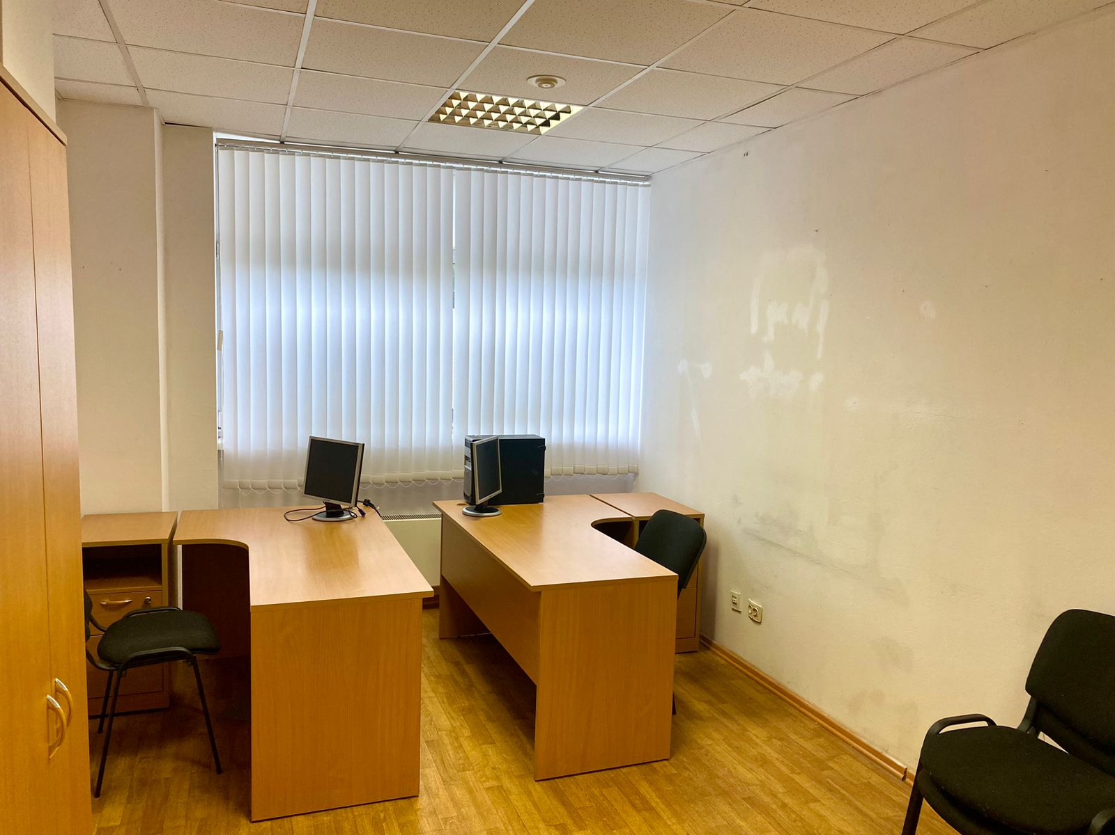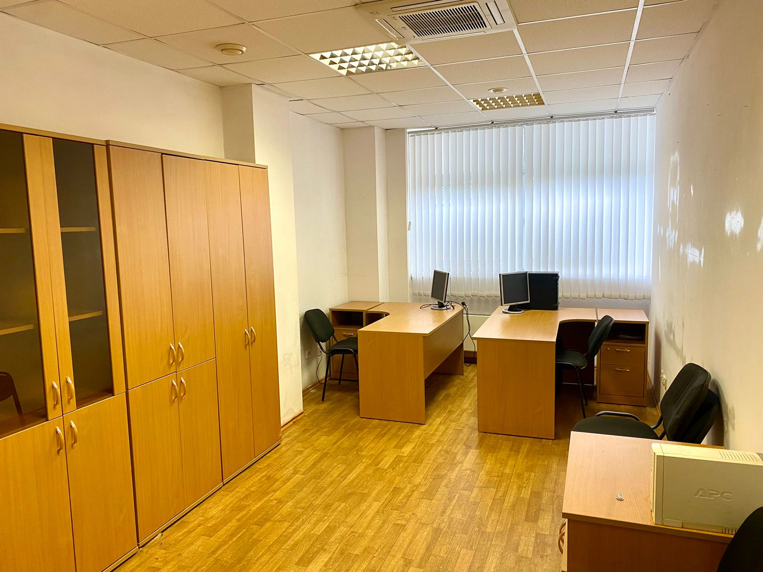

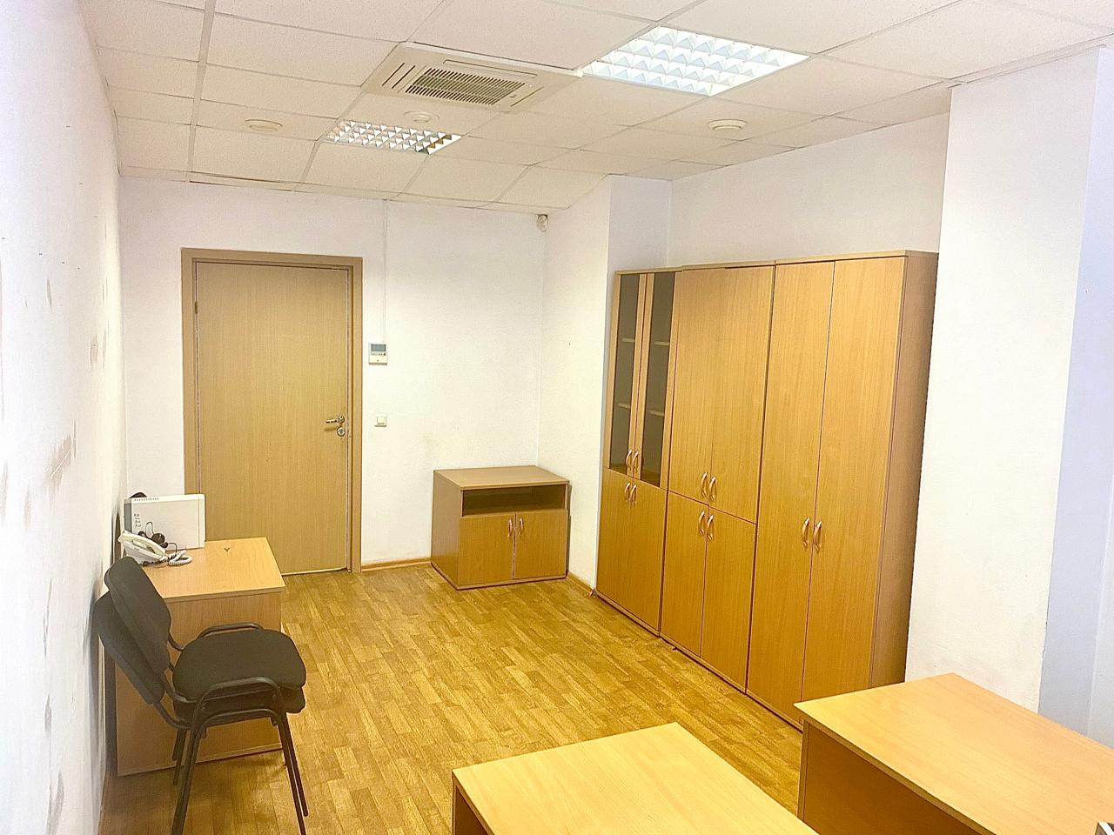

Приложение №2 к Извещению

Проект договора аренды

Договор аренды части недвижимого имущества, находящегося в собственности
Ярославской области
№______

г. Ярославль «___»_______ 20___ г.

Государственное бюджетное учреждение Ярославской области «Корпорация развития малого и среднего предпринимательства (бизнес-инкубатор)», именуемое в дальнейшем «Арендодатель», в лице_____________________, действующего на основании_________________, с одной стороны, и
___________________________________________________, в дальнейшем именуемый «Арендатор», в лице ________________________________, действующего на основании ______________________________ с другой стороны,
совместно именуемые в дальнейшем «Стороны»,
по итогам проведенного конкурса на право заключения договора аренды части недвижимого имущества, находящегося в собственности Ярославской области, закрепленного за ГБУ ЯО «Корпорация развития МСП» на праве оперативного управления, на основании протокола рассмотрения заявок на участие в конкурсе № ___ от «__» _____________ 20__ г. (далее - конкурс) заключили настоящий Договор о нижеследующем:

- Предмет договора

1.1. Арендодатель передает во временное возмездное пользование _______________________________________________________________________________,
(наименование объекта аренды)
общей площадью ______ м. кв., расположенное по адресу: ул. Чехова, д. 2, г. Ярославль (далее - Помещение).
Передача данного имущества осуществляется согласно Акту приема-передачи, прилагаемому к настоящему Договору (Приложение № 1), для использования в порядке и на условиях, предусмотренных настоящим Договором. Акт приема-передачи подписывается сторонами в день подписания настоящего Договора.
1.2. Целевое назначение Помещения: использование Арендатором для реализации бизнес-плана, заявленного при прохождении конкурса по предоставлению нежилых помещений бизнес-инкубатора Ярославской области.
1.3. На момент заключения настоящего Договора Помещение принадлежит Арендодателю на праве оперативного управления, собственником Помещения является Ярославская область: свидетельство о государственной регистрации права, выданное Управлением федеральной службы государственной регистрации, кадастра и картографии по Ярославской области серия 76-АБ № 372361 от «03» августа 2011 г.
Полномочия на предоставление в аренду Помещения переданы Арендодателю в соответствии с постановлением Правительства Ярославской области от 8 апреля 2009 г. №308-п «Об утверждении порядка управления деятельностью бизнес-инкубатора Ярославской области», закреплены в Уставе Арендодателя.
1.4. Передача Помещения по настоящему договору в аренду не влечет за собой передачу права собственности на него.
1.5. Все приложения к настоящему Договору являются его неотъемлемой частью.

2. Арендная плата и расчеты по Договору

2.1. По результатам конкурса цена ежемесячной арендной платы с учетом НДС, без учета коммунальных и прочих расходов определена в размере _____ рублей ____ копеек за 1 квадратный метр.
2.2. На основании постановления Правительства Ярославской области от 08.04.2009 №308-п «Об утверждении порядка управления деятельностью бизнес-инкубатора Ярославской области» размер льготной арендной платы в первый год аренды составляет 40% от ставки арендной платы, во второй год аренды составляет 60% от ставки арендной платы, в третий год аренды составляет 100% от ставки арендной платы.
2.3. Ежемесячная арендная плата по настоящему Договору ________(___________) руб. ______ коп., в том числе НДС в размере 20% в сумме ________(______) руб. _____ коп. Платеж за неполный месяц аренды производится в размере, пропорциональном количеству дней месяца, в течение которых действовал Договор.
2.4. В сумму арендной платы не включены расходы по оплате коммунальных услуг.
2.5. Платежи, предусмотренные пунктом 2.3 настоящего Договора, Арендатор осуществляет по 10-е число включительно расчетного месяца путем перечисления денежных средств на расчетный счет Арендодателя. Арендную плату за первый месяц Арендатор перечисляет по 10-е число месяца, следующего за расчетным. Счет на оплату Арендодатель обязан выставить не позднее 3-го числа расчетного месяца, а Арендатор обязан самостоятельно получить его в бухгалтерии Арендодателя или в личном кабинете арендатора.
2.6. Не чаще 1 раза в год размер арендной платы может быть пересмотрен Арендодателем в одностороннем порядке в сторону увеличения в случае изменения рыночной стоимости арендной платы за пользование нежилыми помещениями, указанными в пункте 1.1 настоящего Договора на основании отчета независимого оценщика. Арендная плата увеличивается с даты, указанной в уведомлении Арендодателя об увеличении арендной платы.
2.7. Изменение арендной платы в сторону уменьшения не допускается.
2.8. Арендатор возмещает Арендодателю расходы по оплате следующих коммунальных услуг:
а) отопление и горячее водоснабжение;
б) холодное водоснабжение и стоки;
в) электроснабжение;
г) вывоз и утилизация твердых бытовых и крупногабаритных отходов.
2.9. Сумма платежей, подлежащих возмещению Арендатором представлена в виде процента от общей суммы коммунальных затрат Арендодателя по зданию, расположенному по адресу: г. Ярославль, ул. Чехова, д.2, и составляет _______ в соответствии с ________________________________________________________.
2.10. Арендатор возмещает расходы, указанные в пункте 2.8 настоящего Договора, в срок по 10-е число включительно месяца, следующего за расчетным, путем перечисления денежных средств на расчетный счет Арендодателя. Счет на оплату Арендодатель обязан выставить не позднее 20-го числа месяца, следующего за расчетным, а Арендатор обязан самостоятельно получить его в бухгалтерии Арендодателя или в личном кабинете, в случае применения электронного документооборота.
2.11. При досрочном расторжении договора или в связи с окончанием его срока действия обязательства Арендатора по оплате коммунальных услуг за последний месяц действия Договора подлежат безусловному исполнению в порядке, установленном пунктом 2.10 настоящего раздела Договора с применением санкций, предусмотренных п.4.3. Договора, в случае его неисполнения или несвоевременного исполнения.
2.12. Неполучение Арендатором счетов на оплату не освобождает его от обязанности внесения платежей в установленные Договором сроки.
2.13. При осуществлении платежей, предусмотренных п.п.2.3. и 2.8, Арендатор в обязательном порядке должен указать соответствующие платежу коды бюджетной классификации (КБК), изложенные в разделе «Юридические адреса, реквизиты и подписи Сторон» настоящего Договора. Платеж идентифицируется по указанному в платежном поручении КБК и зачисляется по его назначению.
2.14. Арендодатель выставляет счета-фактуры в установленном законодательством РФ порядке.

3. ПРАВА И ОБЯЗАННОСТИ СТОРОН

3.1. Арендодатель вправе:
3.1.1. Беспрепятственно производить периодический осмотр Помещения для проведения регламентных работ и осмотра Помещения на предмет соблюдения порядка энергоснабжения, обеспечения пожарной безопасности, соблюдения условий эксплуатации и использования в соответствии с Договором и законодательством Российской Федерации.
3.1.2. Осуществлять контроль целевого использования Арендатором Помещения, фактическое использование рабочих мест и ход реализации бизнес-плана.
3.1.3. В одностороннем порядке изменять арендную плату не чаще 1 раза в год. Размер арендной платы может быть пересмотрен Арендодателем в одностороннем порядке в сторону увеличения в случае изменения рыночной стоимости арендной платы за пользование нежилыми помещениями, указанными в пункте 1.1 настоящего Договора на основании отчета независимого оценщика. Арендная плата увеличивается с даты, указанной в уведомлении Арендодателя об увеличении арендной платы.
3.1.4. Осуществлять иные права, связанные с исполнением настоящего Договора, а также предусмотренные законодательством Российской Федерации.
3.2. Арендодатель обязуется:
3.2.1. Передать имущество Арендатору по акту приема-передачи в день заключения настоящего Договора с указанием технического состояния, назначения имущества на момент передачи и его пригодности для эксплуатации.
3.2.2. Обеспечить беспрепятственное использование Арендатором арендуемого имущества на условиях настоящего Договора:
- не совершать действий, препятствующих нормальному использованию Арендатором арендованного имущества;
- не обременять переданное Арендатору имущество, если это каким-либо образом нарушает права Арендатора по настоящему Договору.
3.2.3. Своевременно устранять аварийное состояние коммунальных систем (водопровода, горячего водоснабжения, канализации, отопления и освещения). Устранение аварийного состояния указанного оборудования производится Арендодателем на основании письменной заявки, оформленной Арендатором.
3.2.4. Осуществлять контроль за использованием переданного в аренду имущества без вмешательства в финансово-хозяйственную деятельность Арендатора.
3.2.5. Производить капитальный ремонт Помещения.
3.2.6. Обеспечить охрану Помещения после сдачи Арендатором ключей на пост охраны.
3.2.7. Обеспечить общую пожарную безопасность здания, в котором находится Помещение.
3.2.8. Осуществлять вывоз и утилизацию бытовых отходов, образовавшихся в результате деятельности Арендатора.
3.3. Арендатор вправе:
3.3.1. Беспрепятственно использовать Помещение в соответствии с целями и условиями его предоставления.
3.3.2. С письменного согласия Арендодателя производить за счет собственных средств отделимые и неотделимые улучшения Помещения. Стоимость таких улучшений арендованного имущества возмещению не подлежит.
3.3.3. Осуществлять иные права, предусмотренные законодательством Российской Федерации и Ярославской области.
3.4. Арендатор обязуется:
3.4.1. Использовать Помещение исключительно по его прямому назначению и в соответствии с показателями бизнес-плана, заявленными Арендатором при прохождении конкурса.
3.4.2. Своевременно вносить арендную плату и возмещать расходы по оплате коммунальных услуг в порядке, размерах и сроки, которые устанавливаются настоящим Договором.
3.4.3. Обеспечивать сохранность Помещения в течение всего срока действия настоящего Договора, в том числе поддерживать его надлежащий внешний вид, санитарное и техническое состояние в соответствии с обычно предъявляемыми требованиями, соблюдать правила пожарной безопасности.
3.4.4. В случае причинения Арендатором ущерба Арендодателю осуществить ремонт своими силами и за счет собственных средств под контролем и с согласованием Арендодателя.
3.4.5. При обнаружении признаков аварийного состояния водопровода, горячего водоснабжения, канализации, отопления и освещения внутри Помещения, немедленно информировать Арендодателя в письменном виде. В случае непринятия своевременных мер для предупреждения аварийных ситуаций возместить причиненный ущерб в полном объеме.
3.4.6. Предпринимать меры, исключающие возникновение пожара, хищение материальных ценностей и проникновение в Помещение посторонних лиц.
3.4.7. В течение 24 часов извещать Арендодателя о ставшем ему известном повреждении, аварии, о фактах нарушения целостности Помещения и безотлагательно принимать меры для предотвращения дальнейшего ущерба.
3.4.8. Не проводить реконструкцию Помещения, перепланировку Помещения, установку капитальных и временных перегородок, переоборудование и другие капитальные ремонтные работы без письменного согласия Арендодателя. Стоимость таких изменений возмещению не подлежит.
3.4.9. Соблюдать установленный Арендодателем режим работы здания, в котором находится Помещение: с понедельника по пятницу (с 8:30 до 18:00), суббота и воскресенье – выходные дни.
3.4.10. По окончании срока действия Договора или при досрочном его расторжении освободить Помещение и возвратить его в надлежащем состоянии с учетом нормального износа по акту приема-передачи в день прекращения договора, осуществить сверку платежей. При неподписании акта приема-передачи со стороны Арендатора, Арендодатель вправе подписать настоящий акт в одностороннем порядке. В случае если Помещение возвращается в состоянии худшем, чем это предусмотрено в настоящем договоре, Арендатор возмещает Арендодателю причиненный ущерб. Если Арендатор не возвратил Помещение либо возвратил его несвоевременно, Арендодатель вправе потребовать внесения арендной платы и неустойки за все время просрочки.
3.4.11. Предоставлять по запросу Арендодателя всю необходимую информацию о Помещении, а также обеспечить беспрепятственный доступ в Помещение представителей Арендодателя для проведения регламентных работ и осмотра Помещения на предмет соблюдения порядка энергоснабжения, обеспечения пожарной безопасности, соблюдения условий эксплуатации и использования в соответствии с Договором и законодательством Российской Федерации.
3.4.12. Арендатор не вправе сдавать арендованное Помещение в субаренду, предоставлять его в безвозмездное пользование, передавать свои права и обязанности по настоящему Договору другому лицу, а также осуществлять другие действия, влекущие какое-либо обременение предоставленных Арендатору имущественных прав.
3.4.13. Арендатор обязуется при нахождении на территории Арендодателя обеспечить выполнение своими сотрудниками требований правил охраны труда, техники безопасности и иных законодательных актов в области охраны труда, выполнение своими сотрудниками требований правил пожарной безопасности. Ответственность за соблюдение требований охраны труда и пожарной безопасности Арендатор принимает на себя.
3.4.14. Осуществлять свою деятельность в Помещении с целью достижения показателей бизнес-плана, заявленного Арендатором при прохождении конкурса. Не достижение показателей указанного бизнес-плана в течение трех кварталов подряд является основанием для прекращения размещения Арендатора в бизнес-инкубаторе и расторжения настоящего Договора.

4. Ответственность сторон

4.1. Стороны несут ответственность за неисполнение или ненадлежащее исполнение своих обязательств в соответствии с действующим законодательством Российской Федерации.
4.2. Арендатор несет полную ответственность за обеспечение пожарной и электробезопасности, за правильную эксплуатацию технических средств и инженерного оборудования в Помещении.
4.3. В случае просрочки уплаты или неуплаты Арендатором платежей в сроки, установленные в разделе 2 настоящего Договора, Арендодатель вправе на сумму задолженности начислить пени в размере 1% от суммы задолженности за каждый день просрочки. Требование об уплате пени должно быть оформлено письменно и подписано уполномоченным представителем Арендодателя. К требованию прилагается счет на оплату пени. В случае отсутствия должным образом оформленного требования пени не начисляются и не выплачиваются.
4.4. Оплата неустойки, установленной настоящим Договором, не освобождает Арендатора от выполнения лежащих на нем обязательств или устранения нарушений, а также от возмещения убытков, причиненных неисполнением или ненадлежащим исполнением обязательств, предусмотренных настоящим Договором.
4.5. Окончание срока действия настоящего Договора влечет за собой прекращение обязательств Сторон по нему, но не освобождает Стороны договора от ответственности за его нарушение, если таковые имели место при исполнении условий настоящего Договора.
4.6. Стороны освобождаются от ответственности за неисполнение или ненадлежащее исполнение обязательств по настоящему Договору, если это неисполнение явилось следствием обстоятельств непреодолимой силы, возникших после заключения договора в результате событий чрезвычайного характера, которые участник не мог ни предвидеть, ни предотвратить разумными мерами (форс-мажор). К таким событиям чрезвычайного характера относятся: наводнение, пожар, землетрясение, взрыв, шторм, оседание почвы, эпидемия и иные явления природы, а также война или военные действия.
4.7. Сторона, попавшая под влияние форс-мажорных обстоятельств, обязана уведомить об этом другую Сторону не позднее 10 календарных дней со дня наступления таких обстоятельств.
4.8. Сторона, своевременно письменно не уведомившая другую Сторону о действии непреодолимой силы и ее влиянии на надлежащее исполнение обязательств, лишается права ссылаться на действие непреодолимой силы как на основание для освобождения ее от ответственности за нарушение обязательств.

5. Срок действия Договора, порядок его расторжения

5.1. Настоящий Договор вступает в силу с даты его подписания и действует по «___» _______ 20___ г.
Срок действия настоящего Договора составляет 6 месяцев и начинает исчисляться со дня подписания Акта приема-передачи помещения Арендатору, за исключением обязательств Арендатора по внесению арендной платы и начисленной неустойки (штрафа, пени). Если к окончанию 6-месячного срока действия договора ни одна из сторон не заявляет о намерении прекратить договорные отношения, договор сохраняет свою силу с пролонгацией на неопределенный срок, но в пределах максимального трехлетнего срока предоставления нежилых помещений бизнес-инкубатора Ярославской области, с соблюдением условий о ежегодном увеличении арендной платы.
5.2. Расторжение и прекращение настоящего Договора допускаются по соглашению Сторон.
5.3. Настоящий договор может быть досрочно расторгнут в случаях, предусмотренных законодательством Российской Федерации.
5.4. Арендодатель вправе полностью отказаться от исполнения настоящего Договора в одностороннем порядке, письменно предупредив об этом Арендатора за три месяца, а в случае неопределенного срока действия договора – за один месяц, в следующих случаях:
а) Арендатор использует Помещение с существенным нарушением условий Договора, в том числе о назначении и разрешенном использовании Помещения, либо с неоднократными нарушениями;
б) Арендатор использует помещение с существенными отклонениями от бизнес-плана, заявленного при прохождении конкурса по предоставлению нежилых помещений бизнес-инкубатора Ярославской области;
в) Арендатор приостановил или прекратил осуществление вида деятельности, указанного в заявке на участие в конкурсе по предоставлению нежилых помещений бизнес-инкубатора Ярославской области
г) Арендатор препятствует осуществлению Арендодателем непосредственного и документального контроля целевого использования Помещения, фактического использования рабочих мест и хода реализации бизнес-плана;
д) Арендатор ухудшает состояние Помещения, в том числе имущества, принадлежащего Арендодателю;
е) Арендатор два и более раз допускает просрочку и/или не вносит платежи по Договору в сроки, предусмотренные договором;
ж) Арендатор уклоняется от заключения дополнительного соглашения во исполнение п.2.6 настоящего Договора.
5.5. В указанных в настоящем разделе случаях Договор считается расторгнутым, и Помещение должно быть освобождено Арендатором в соответствии с требованиями соответствующего уведомления.
5.6. В случае если Арендатор в день прекращения Договора не возвратил Помещение, он обязан внести арендную плату за все время просрочки, а также оплатить неустойку в размере 1% от суммы, причитающейся к оплате за каждый день просрочки.
5.7. Расторжение или прекращение срока действия настоящего Договора не освобождает Арендатора от ответственности за его нарушение, в том числе от уплаты штрафных санкций.

6. Порядок разрешения споров

6.1. Все споры или разногласия, возникающие между Сторонами, разрешаются путем переговоров.
6.2. В случае невозможности разрешения споров или разногласий путем переговоров они подлежат рассмотрению в Арбитражном суде Ярославской области в порядке, установленном законодательством Российской Федерации.

7. Конфиденциальность

7.1. Стороны обязуются в течение пяти лет с момента подписания настоящего Договора не разглашать и не использовать в целях, противоречащих интересам другой Стороны, сведения финансового, технологического, информационного и коммерческого характера, ставшие известными Сторонам в связи с исполнением настоящего Договора.
7.2. Сведения, указанные в пункте 7.1 настоящего Договора могут быть открыты третьим лицам только по согласованию Сторон и при условии наличия письменного обязательства третьего лица об обеспечении сохранности данной информации.
7.3. В случае нарушения требований пункта 7.1 настоящего Договора виновная сторона обязуется возместить другой стороне ущерб в соответствии с действующим законодательством Российской Федерации, включая расходы, направленные на устранение последствий разглашения информации.
7.4. В случае если в рамках настоящего Договора в целях его исполнения одна Сторона передает другой Стороне персональные данные сотрудников, то передающая Сторона гарантирует наличие согласия сотрудника на такую передачу и обработку персональных данных другой Стороной, а принимающая Сторона гарантирует обработку, конфиденциальность и защиту персональных данных в соответствии с требованиями Федерального закона от 27.07.2006 № 152-ФЗ «О персональных данных».

8. Прочие условия

8.1. Взаимоотношения Сторон, не урегулированные настоящим Договором, регулируются законодательством Российской Федерации.
8.2. При наличии нарушений условий настоящего Договора со стороны Арендатора, Арендодатель составляет акт, содержащий данные о выявленном нарушении с указанием конкретных пунктов Договора, которые были нарушены. Вышеуказанный акт составляется с привлечением представителя Арендатора и подписывается обеими сторонами. В случае отказа от подписания акта со стороны Арендатора, Арендодатель вправе подписать акт в одностороннем порядке.
8.3. При изменении наименования, места нахождения, банковских и иных реквизитов, а также в случае реорганизации, Стороны обязуются уведомить друг друга в письменном виде в двухнедельный срок.
8.4. К Договору прилагаются и являются его неотъемлемой частью:
10.4.1. Акт приема-передачи (Приложение №1).
10.4.2. Схема расположения Помещения (Приложение №2).
8.4. Настоящий Договор составлен в двух экземплярах, по одному для каждой Стороны, имеющих одинаковую юридическую силу.

9. Юридические адреса, реквизиты сторон и ПОДПИСИ СТОРОН

Арендодатель: | Арендатор:
Государственное бюджетное учреждение Ярославской области «Корпорация развития
малого и среднего предпринимательства (бизнес-инкубатор)»

Сокращ. наименование: ГБУ ЯО «Корпорация развития МСП»
Адрес: 150054, г. Ярославль, ул. Чехова, д.2,
тел. (4852)33-33-36, e-mail: info@corpmsp76.ru
ИНН 7606078449, КПП 760601001
ОГРН 1107606003119
ОКТМО 78701000
Получатель: МФ ЯО (ГБУ ЯО «Корпорация развития МСП», 941050016)
Банк получателя: ОТДЕЛЕНИЕ ЯРОСЛАВЛЬ//УФК по Ярославской области г. Ярославль
БИК 017888102
ЕКС 40102810245370000065
КС 03224643780000007101
КБК 00000000000000000120 (для арендной платы)
КБК 00000000000000000130 (для платных услуг и возмещения коммунальных затрат)
КБК 00000000000000000140 (для возмещения пени по арендной плате)

Исполняющий обязанности директора

____________________________ Р.С. Шувалов

Приложение №1
к договору аренды
нежилого помещения
от _______ № ______
АКТ
приема-передачи
г. Ярославль «___»______20__ г.

Государственное бюджетное учреждение Ярославской области «Корпорация развития малого и среднего предпринимательства (бизнес-инкубатор)», именуемое в дальнейшем «Арендодатель», в лице директора ________________________________________, действующего на основании Устава, передало, а_________________________________ в дальнейшем именуемый «Арендатор», в лице _____________________________, действующего на основании ______________________________, с другой стороны,
составили настоящий Акт приема-передачи о нижеследующем:
1. Арендодатель передает _______________________________________________________________________________,
(наименование объекта аренды)
общей площадью ______ м. кв., расположенное по адресу: ул. Чехова, д. 2, г. Ярославль (далее - Помещение) для использования на условиях Договора от ___.____.20__ г. №______.
2. Помещение находится в надлежащем санитарном, техническом и противопожарном состоянии, видимые и скрытые повреждения отсутствуют. Помещение пригодно для использования в соответствии с целями, предусмотренными Договором.
3. Вместе с Помещением Арендодатель передает Арендатору во временное пользование, следующее движимое имущество:
№ | Наименование | Количество | Примечания
4. Настоящий акт составлен в 2-х экземплярах, по одному экземпляру для каждой из сторон. Все экземпляры имеют одинаковую юридическую силу.
5. Помещение и движимое имущество передаются Арендатору в том состоянии, в котором оно было на момент передачи. Это состояние Арендатору известно, претензии к Арендодателю в дальнейшем предъявляться не будут.
6. Взаимных претензий стороны не имеют.

Арендодатель:  ГБУ ЯО «Корпорация развития МСП» | Арендатор:  Наименование
Должность  _______________  М.П. | Должность  ______________  М.П.

Приложение №2
к договору аренды
нежилого помещения
от _______ № ______

Схема размещения Помещения № 3.3

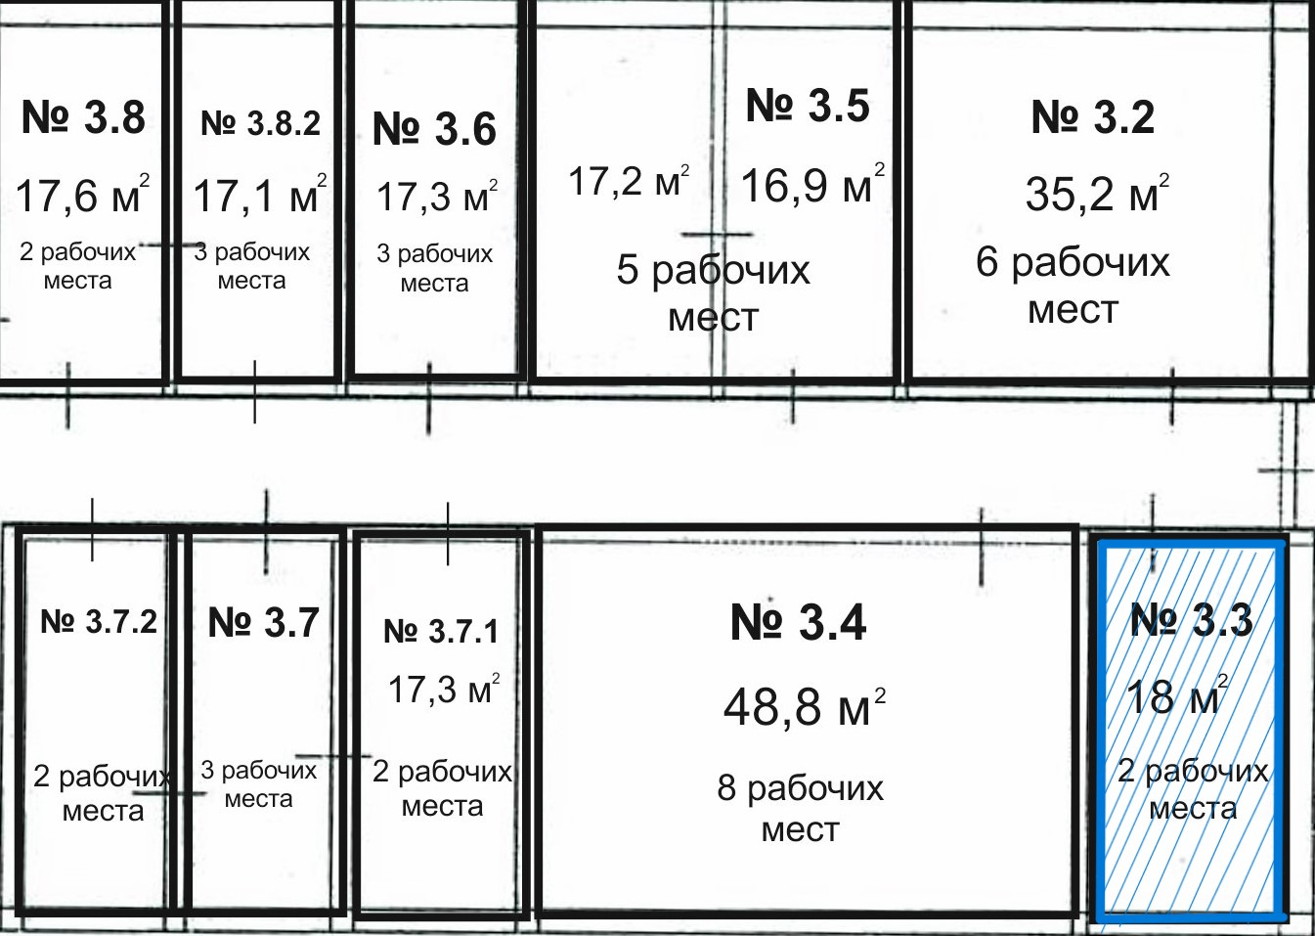

II. КОНКУРСНАЯ ДОКУМЕНТАЦИЯ

1. Общие положения

1.1. Настоящая конкурсная документация подготовлена в соответствии с Гражданским кодексом Российской Федерации, Федеральным законом от 24.07.2007 № 209-ФЗ «О развитии малого и среднего предпринимательства в Российской Федерации», Федеральным законом от 27 июля 2010 года № 210-ФЗ «Об организации предоставления государственных и муниципальных услуг», Федеральным законом от 26 июля 2006 года № 135-ФЗ «О защите конкуренции», требованиями Приказа Федеральной антимонопольной службы от 21 марта 2023 г. № 147/23 «О порядке проведения конкурсов или аукционов на право заключения договоров аренды, договоров безвозмездного пользования, договоров доверительного управления имуществом, иных договоров, предусматривающих переход прав в отношении государственного или муниципального имущества, и перечне видов имущества, в отношении которого заключение указанных договоров может осуществляться путем проведения торгов в форме конкурса», Приказа Министерства экономического развития РФ от 14.03.2019 № 125 «Об утверждении Требований к реализации мероприятий, осуществляемых субъектами Российской Федерации, бюджетам которых предоставляются субсидии на государственную поддержку малого и среднего предпринимательства в субъектах Российской Федерации в целях достижения целей, показателей и результатов региональных проектов, обеспечивающих достижение целей, показателей и результатов федеральных проектов, входящих в состав национального проекта «Малое и среднее предпринимательство и поддержка индивидуальной предпринимательской инициативы», и требований к организациям, образующим инфраструктуру поддержки субъектов малого и среднего предпринимательства», Законом Ярославской области от 06 мая 2008 года № 20-з «О развитии малого и среднего предпринимательства», Постановлением Правительства Ярославской области от 06 февраля 2020 года № 91-п «Об утверждении региональной целевой программы «Развитие субъектов малого и среднего предпринимательства Ярославской области» на 2020-2024 годы», Постановлением Правительства Ярославской области от 08 апреля 2009 года № 308-п «Об утверждении порядка управления деятельностью бизнес-инкубатора Ярославской области», а также в соответствии с Порядком проведения конкурса по предоставлению нежилых помещений бизнес-инкубатора Ярославской области, утвержденного приказом государственного бюджетного учреждения Ярославской области «Корпорация развития малого и среднего предпринимательства (бизнес-инкубатор)» от 27.12.2023 № 209.
1.2. Предмет конкурса.
1.2.1. Организатор конкурса приглашает всех заинтересованных лиц подавать заявку на участие в открытом конкурсе на право заключить договор аренды, информация о котором содержится в Извещении о проведении конкурса, в соответствии с процедурами и условиями, приведенными в конкурсной документации.
1.2.2. Победитель конкурса или участник конкурса, с которым по результатам проведения конкурса принято решение заключить договор аренды, должен будет заключить договор аренды и выполнить требования и условия, указанные в настоящей документации и Извещении о проведении конкурса.
1.2.3. На момент окончания срока договора аренды, имущество должно быть передано Арендодателю в исправном техническом состоянии с учетом нормального износа.

2. ТРЕБОВАНИЯ К СОДЕРЖАНИЮ, ФОРМЕ И СОСТАВУ ЗАЯВКИ НА УЧАСТИЕ В КОНКУРСЕ И ИНСТРУКЦИЯ ПО ЕЁ ЗАПОЛНЕНИЮ

2.1. Заявка на участие в конкурсе в сроки, указанные в извещении о проведении конкурса, направляется оператору электронной площадки в форме электронного документа и подписывается усиленной квалифицированной подписью заявителя.

2.2. Заявка на участие в конкурсе должна содержать следующие документы и сведения:
1) полное и сокращенное (при наличии) наименования юридического лица или иностранного юридического лица (либо аккредитованного филиала или представительства иностранного юридического лица), адрес юридического лица или иностранного юридического лица (для аккредитованного филиала или представительства иностранного юридического лица - адрес (место нахождения) на территории Российской Федерации), фамилию, имя, отчество (при наличии), паспортные данные или данные иных документов, удостоверяющих личность в соответствии с законодательством Российской Федерации, адрес регистрации по месту жительства (пребывания) (для физического лица), номер контактного телефона, адрес электронной почты;
2) идентификационный номер налогоплательщика юридического лица (если заявителем является юридическое лицо), аккредитованного филиала или представительства иностранного юридического лица (если от имени иностранного юридического лица выступает аккредитованный филиал или представительство), физического лица, в том числе зарегистрированного в качестве индивидуального предпринимателя (если заявителем является физическое лицо, в том числе зарегистрированное в качестве индивидуального предпринимателя), аналог идентификационного номера налогоплательщика в соответствии с законодательством соответствующего иностранного государства (если заявителем является иностранное лицо), код причины постановки на учет юридического лица (если заявителем является юридическое лицо), аккредитованного филиала или представительства иностранного юридического лица (если от имени иностранного юридического лица выступает аккредитованный филиал или представительство), обособленного подразделения юридического лица (если от имени заявителя выступает обособленное подразделение юридического лица);
3) выписку из единого государственного реестра юридических лиц (если заявителем является юридическое лицо), выписку из единого государственного реестра индивидуальных предпринимателей (если заявителем является индивидуальный предприниматель);
4) документ, подтверждающий полномочия лица на осуществление действий от имени заявителя - юридического лица (копию решения о назначении или об избрании либо приказа о назначении физического лица на должность, в соответствии с которым такое физическое лицо обладает правом действовать от имени заявителя без доверенности). В случае, если от имени заявителя действует иное лицо, заявка на участие в конкурсе должна содержать также доверенность на осуществление действий от имени заявителя, выданную и оформленную в соответствии с гражданским законодательством Российской Федерации. В случае, если указанная доверенность подписана лицом, уполномоченным руководителем заявителя, заявка на участие в конкурсе должна содержать также документ, подтверждающий полномочия такого лица;
5) решение об одобрении или о совершении крупной сделки либо копию такого решения в случае, если требование о необходимости наличия такого решения для совершения крупной сделки установлено законодательством Российской Федерации, учредительными документами юридического лица и если для заявителя заключение договора, внесение задатка или обеспечение исполнения договора являются крупной сделкой;
6) информацию о непроведении ликвидации юридического лица, об отсутствии решения арбитражного суда о признании заявителя - юридического лица или индивидуального предпринимателя несостоятельным (банкротом) и об открытии конкурсного производства;
7) предложение о цене договора;
8) предложения об условиях исполнения договора, которые являются критериями оценки заявок на участие в конкурсе, а также копии документов, подтверждающих соответствие товаров (работ, услуг) установленным требованиям, если такие требования установлены законодательством Российской Федерации;
9) документы или копии документов, подтверждающие внесение задатка.
2.3. Информация и документы, предусмотренные подпунктами 1-3 и 6 пункта 2.3. настоящего раздела, не включаются заявителем в заявку. Такие информация и документы направляются организатору конкурса или специализированной организации оператором электронной площадки путем информационного взаимодействия с официальным сайтом.
В случае внесения заявителем изменений в информацию и (или) документы, направление которых в соответствии с абзацем первым настоящего пункта осуществляется оператором электронной площадки посредством информационного взаимодействия с официальным сайтом, такие внесенные изменения либо такие новые информация и (или) документы применяются к отношениям, связанным с участием в конкурсе, заявка на участие в котором подана заявителем после размещения внесенных изменений, новой информации и (или) документов на официальном сайте.
2.4. Заявитель несет все расходы, связанные с подготовкой и подачей своей заявки на участие в конкурсе, а организатор не отвечает и не имеет обязательств по этим расходам независимо от характера проведения и результатов конкурса.
2.5. При получении заявки на участие в конкурсе оператор электронной площадки обязан направить заявителю уведомление о ее получении в течение одного часа с момента получения такой заявки.
2.6. Заявитель вправе подать только одну заявку на участие в конкурсе в отношении каждого предмета конкурса (лота).
2.7 Прием заявок на участие в конкурсе осуществляется до даты и времени окончания срока подачи заявок. Полученные после окончания установленного срока приема заявок на участие в конкурсе заявки не рассматриваются и в тот же день возвращаются оператором электронной площадки заявителям. Задаток возвращается заявителям, от которых заявки поступили после окончания срока приема заявок, в течение пяти рабочих дней с даты окончания срока приема заявок.
2.8. Инструкция по заполнению заявки на участие в конкурсе.
а) заявка на участие в конкурсе подается по форме, установленной конкурсной документацией (Приложение №2).
б) заявка на участие в конкурсе оформляется на русском языке;
в) сведения и документы, содержащиеся в заявке, не должны допускать двусмысленного толкования;
г) в документах не допускается применение факсимильных подписей;
д) в документах не допускается наличие подчисток и исправлений, в том числе заверенных подписью и/или печатью уполномоченного лица заявителя;
е) в случае предоставления копий документов, такие копии должны быть надлежащим образом заверены;
ж) все страницы прилагаемых документов должны быть четкими и читаемыми (в том числе и представленные ксерокопии документов).

3. ПОРЯДОК ПЕРЕСМОТРА ЦЕНЫ ДОГОВОРА (ЦЕНЫ ЛОТА) В СТОРОНУ УВЕЛИЧЕНИЯ

3.1. Организатор (Арендодатель) вправе не чаще 1 раза в год пересмотреть размер арендной платы в одностороннем порядке в сторону увеличения в случае изменения рыночной стоимости арендной платы за пользование нежилыми помещениями, указанными в пункте 1.1 Договора на основании отчета независимого оценщика. Арендная плата увеличивается с даты, указанной в уведомлении Арендодателя об увеличении арендной платы.
3.2. На основании постановления Правительства Ярославской области от 08.04.2009 №308-п «Об утверждении порядка управления деятельностью бизнес-инкубатора Ярославской области» размер льготной арендной платы в первый год аренды составляет 40% от ставки арендной платы, во второй год аренды составляет 60% от ставки арендной платы, в третий год аренды составляет 100% от ставки арендной платы.
3.3. Изменение цены договора (цены лота) в сторону уменьшения не допускается.

4. ТРЕБОВАНИЯ К УЧАСТНИКАМ КОНКУРСА

4.1. Участник конкурса должен соответствовать требованиям, установленным законодательством Российской Федерации к таким участникам.
4.2. Участником конкурса может быть только субъект малого предпринимательства, а также физическое лицо, применяющее специальный налоговый режим «Налог на профессиональный доход», организация, образующая инфраструктуру поддержки субъектов малого и среднего предпринимательства, зарегистрированные и осуществляющие свою деятельность на территории Ярославской области.

5. ПОРЯДОК И СРОК ОТЗЫВА ЗАЯВОК НА УЧАСТИЕ В КОНКУРСЕ

5.1. Заявитель вправе отозвать заявку на участие в конкурсе в любое время до установленных даты и времени окончания срока подачи заявок. Денежные средства, внесенные в качестве задатка, возвращаются заявителю в течение пяти рабочих дней со дня отзыва заявки.

6. ФОРМЫ, ПОРЯДОК, ДАТЫ НАЧАЛА И ОКОНЧАНИЯ СРОКА ПРЕДОСТАВЛЕНИЯ ЗАЯВИТЕЛЯМ РАЗЪЯСНЕНИЙ ПОЛОЖЕНИЙ КОНКУРСНОЙ ДОКУМЕНТАЦИИ

6.1. Любое заинтересованное лицо вправе направить на адрес электронной площадки или, в случае, если лицо зарегистрировано на электронной площадке, с использованием программно-аппаратных средств электронной площадки не более чем три запроса о разъяснении положений конкурсной документации.
Не позднее одного часа с момента поступления такого запроса оператор электронной площадки направляет его с использованием электронной площадки организатору конкурса.
В течение двух рабочих дней с даты поступления указанного запроса, если указанный запрос поступил к нему не позднее чем за три рабочих дня до даты окончания срока подачи заявок на участие в конкурсе, организатор конкурса формирует с использованием официального сайта, подписывает усиленной квалифицированной подписью лица, уполномоченного действовать от имени организатора конкурса или специализированной организации, и размещает на официальном сайте разъяснение с указанием предмета запроса, но без указания заинтересованного лица, от которого поступил запрос. Не позднее одного часа с момента размещения разъяснения положений конкурсной документации на официальном сайте оператор электронной площадки размещает указанное разъяснение на электронной площадке.
6.2. Разъяснение положений конкурсной документации не должно изменять ее суть.

7. УСЛОВИЯ ДОПУСКА К УЧАСТИЮ В КОНКУРСЕ

7.1. Конкурсная комиссия принимает решение об отклонении заявки на участие в конкурсе в случаях:
1) непредставления документов и (или) сведений, определенных пунктом 2.2. конкурсной документации, либо наличия в таких документах и (или) сведениях недостоверной информации;
2) несоответствия требованиям, указанным в пункте 4.1. конкурсной документации;
3) невнесения задатка;
4) несоответствия заявки на участие в конкурсе требованиям конкурсной документации, в том числе наличия в таких заявках предложения о цене договора ниже начальной (минимальной) цены договора (цены лота);
5) подачи заявки на участие в конкурсе заявителем, не являющимся субъектом малого и среднего предпринимательства, физическим лицом, применяющим специальный налоговый режим "Налог на профессиональный доход", или организацией, образующей инфраструктуру поддержки субъектов малого и среднего предпринимательства, либо не соответствующим требованиям, установленным частями 3 и 5 статьи 14 Закона N 209-ФЗ, в случае проведения конкурса или аукциона, участниками которого могут являться только субъекты малого и среднего предпринимательства, физические лица, применяющие специальный налоговый режим "Налог на профессиональный доход", или организации, образующие инфраструктуру поддержки субъектов малого и среднего предпринимательства, в соответствии с Законом N 209-ФЗ;
6) наличия решения о ликвидации заявителя - юридического лица или наличия решения арбитражного суда о признании заявителя - юридического лица, индивидуального предпринимателя банкротом и об открытии конкурсного производства;
7) наличия решения о приостановлении деятельности заявителя в порядке, предусмотренном Кодексом Российской Федерации об административных правонарушениях, на момент подачи заявки на участие в конкурсе.

8. ПОРЯДОК РАССМОТРЕНИЯ ЗАЯВОК НА УЧАСТИЕ В КОНКУРСЕ
8.1. Конкурсная комиссия рассматривает заявки на участие в конкурсе на предмет соответствия требованиям, установленным конкурсной документацией, и соответствия заявителей требованиям, установленным пунктом 4.1 настоящей Конкурсной документации. Срок рассмотрения заявок на участие в конкурсе не может превышать десяти дней с даты окончания срока подачи заявок.
8.2. На основании результатов рассмотрения заявок на участие в конкурсе конкурсной комиссией принимается решение о допуске заявителя к участию в конкурсе и о признании заявителя участником конкурса или об отказе в допуске заявителя к участию в конкурсе в порядке и по основаниям, предусмотренным пунктом 7.1 настоящей Конкурсной документации, которое оформляется протоколом рассмотрения заявок на участие в конкурсе.
8.3. Протокол рассмотрения заявок на участие в конкурсе должен содержать сведения о заявителях, решение о допуске заявителя к участию в конкурсе и о признании его участником конкурса или об отказе в допуске заявителя к участию в конкурсе с обоснованием такого решения и с указанием положений настоящего Порядка, которым не соответствует заявитель, положений конкурсной документации, которым не соответствует его заявка на участие в конкурсе, положений такой заявки, не соответствующих требованиям конкурсной документации.
В день оформления протокола рассмотрения заявок на участие в конкурсе информация о заявителях, которым было отказано в допуске к участию в конкурсе, подписывается усиленной квалифицированной подписью лица, уполномоченного действовать от имени организатора конкурса или специализированной организации, и размещается на электронной площадке. Информация о заявителях, которым было отказано в допуске к участию в конкурсе, в течение одного часа с момента ее размещения на электронной площадке размещается оператором электронной площадки на официальном сайте.
Не позднее следующего рабочего дня после дня оформления протокола рассмотрения заявок на участие в конкурсе оператор электронной площадки направляет заявителям уведомление о признании их участниками конкурса или об отказе в допуске к участию в конкурсе с указанием оснований такого отказа.
8.4. Задаток возвращается заявителям, не допущенным к участию в конкурсе, в течение пяти рабочих дней с даты подписания протокола рассмотрения заявок на участие в конкурсе.
8.5. В случае, если по окончании срока подачи заявок на участие в конкурсе подана только одна заявка на участие в конкурсе или не подано ни одной заявки на участие в конкурсе, а также в случае, если принято решение об отказе в допуске к участию в конкурсе всех заявителей или о признании только одного заявителя участником конкурса, конкурс признается несостоявшимся.
Организатором конкурса или специализированной организацией составляется протокол о признании конкурса несостоявшимся, в котором должны содержаться сведения о дате и времени его составления, лице, подавшем единственную заявку на участие в конкурсе, или лице, признанном единственным участником конкурса, или сведения о том, что на участие в конкурсе не подано ни одной заявки или принято решение об отказе в допуске к участию в конкурсе всех заявителей.
Указанный протокол подписывается усиленной квалифицированной подписью лица, уполномоченного действовать от имени организатора конкурса или специализированной организации, и размещается организатором конкурса на электронной площадке не позднее дня, следующего за днем подписания указанного протокола. В течение одного часа с момента размещения протокола о признании конкурса несостоявшимся указанный протокол размещается оператором электронной площадки на официальном сайте.
8.6. В случае, если конкурсной документацией предусмотрено два и более лота, конкурс признается несостоявшимся только по тому лоту, в отношении которого подана только одна заявка или не подано ни одной заявки, или решение об отказе в допуске к участию в котором принято относительно всех заявителей, или решение о допуске к участию в котором и признании участником конкурса принято относительно только одного заявителя.
В случае, если конкурс признан несостоявшимся по причине подачи заявки на участие в конкурсе только одним заявителем либо признания участником конкурса только одного заявителя, с единственным заявителем на участие в конкурсе, если его заявка соответствует требованиям и условиям, предусмотренным конкурсной документацией, а также с единственным участником конкурса организатор конкурса обязан заключить договор на условиях и по цене, которые предусмотрены заявкой на участие в конкурсе и конкурсной документацией, но по цене не менее начальной (минимальной) цены договора (лота), указанной в извещении о проведении конкурса. При этом заключение договора для единственного заявителя на участие в конкурсе, единственного участника конкурса является обязательным.

9. КРИТЕРИИ ОЦЕНКИ ЗАЯВОК НА УЧАСТИЕ В КОНКУРСЕ И ПОРЯДОК ОЦЕНКИ И СОПОСТАВЛЕНИЯ ЗАЯВОК НА УЧАСТИЕ В КОНКУРСЕ

9.1. Конкурсная комиссия осуществляет оценку и сопоставление заявок на участие в конкурсе, поданных заявителями, признанными участниками конкурса. Срок оценки и сопоставления таких заявок не может превышать десяти дней с даты подписания протокола рассмотрения заявок на участие в конкурсе.
9.2. Оценка и сопоставление заявок на участие в конкурсе осуществляются в целях выявления лучших условий исполнения договора в соответствии с критериями и в порядке, которые установлены конкурсной документацией.
9.3. Для определения лучших условий исполнения договора, предложенных в заявках на участие в конкурсе, оценка и сопоставление этих заявок на участие в конкурсе осуществляются по следующим критериям:
а) Цена договора – критерий определяется в заявке на участие в конкурсе заявителем, при этом коэффициент, учитывающий значимость данного критерия конкурса составляет 0,50.
б) Объем производства товаров (выполнения работ, оказания услуг) с использованием имущества, права на которое передаются по договору (плановое значение итогом за 3 года), критерий определяется в бизнес-плане заявителя (Приложение №3).
Коэффициент, учитывающий значимость данного критерия конкурса, составляет 0,25;
в) Цены на товары (работы, услуги), производимые (выполняемые, оказываемые) с использованием имущества, права на которое передаются по договору (среднее плановое значение за 3 года), критерий определяется в бизнес-плане заявителя (Приложение №3).
Коэффициент, учитывающий значимость данного критерия конкурса, составляет 0,25.
9.3.1. При этом указанный в настоящем пункте бизнес-план заявителя является предложением об условиях исполнения договора, которое является критериями оценки заявок на участие в конкурсе и входит в состав заявки (в соответствии с подпунктом 8 пункта 2.2. конкурсной документации).
9.4. Оценка заявок на участие в конкурсе по критериям, предусмотренным пунктом 9.3 настоящего раздела, осуществляется в следующем порядке:
1) в отношении критерия конкурса "цена договора" и критерия, предусмотренного подпунктом «б» пункта 9.3 настоящего раздела, значение величины по критерию (В к1) определяется по формуле:

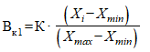
где:

К - коэффициент, учитывающий значимость критерия конкурса;
X i - значение, предложенное участником конкурса в заявке на участие в конкурсе;
X min - минимальное значение из всех значений, содержащихся в заявках на участие в конкурсе;
X max - максимальное значение из всех значений, содержащихся в заявках на участие в конкурсе;
2) в отношении критериев конкурса, предусмотренного подпунктом «в» пункта 9.3 настоящего Порядка, величины по критерию (В к2) определяется по формуле:

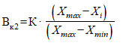
где:
К - коэффициент, учитывающий значимость критерия конкурса;
X max - максимальное значение из всех значений, содержащихся в заявках на участие в конкурсе;
X i - значение, предложенное участником конкурса в заявке на участие в конкурсе;
X min - минимальное значение из всех значений, содержащихся в заявках на участие в конкурсе;
3) для каждой заявки на участие в конкурсе величины, рассчитанные по всем критериям конкурса в соответствии с положениями подпунктов 1 и 2 настоящего пункта, суммируются и определяется итоговая величина.
9.5. При применении указанных в пункте 9.4 настоящего раздела критериев конкурса содержащиеся в заявках на участие в конкурсе условия оцениваются конкурсной комиссией путем сравнения результатов суммирования итоговой величины, определенной в соответствии с подпунктом 3 пункта 9.4 настоящего раздела.
9.6. На основании результатов оценки и сопоставления заявок на участие в конкурсе конкурсной комиссией каждой заявке на участие в конкурсе присваивается порядковый номер по мере уменьшения степени выгодности содержащихся в них условий исполнения договора. Заявке на участие в конкурсе, в которой содержатся лучшие условия исполнения договора, присваивается первый номер. В случае, если в нескольких заявках содержатся одинаковые условия исполнения договора, меньший порядковый номер присваивается заявке на участие в конкурсе, которая поступила ранее других заявок на участие в конкурсе, содержащих такие же условия.
9.7. Победителем конкурса признается участник конкурса, который предложил лучшие условия исполнения договора и заявке на участие в конкурсе которого присвоен первый номер.

10. ПОРЯДОК ПРОВЕДЕНИЯ ОСМОТРА ИМУЩЕСТВА, ПРАВА НА КОТОРОЕ ПЕРЕДАЮТСЯ ПО ДОГОВОРУ

10.1. Организатор конкурса обеспечивает осмотр имущества, права на которое передают по договору, без взимания платы.
10.2. Проведение такого осмотра осуществляется ежедневно, кроме праздничных и выходных дней: с «20» июня 2024 года по «31» июля 2024 года, с 08:30 часов до 12:00 часов (время московское) и с 12:48 часов до 17:30 часов. В пятницу и предпраздничные дни с 08:30 часов до 12:00 часов (время московское) и с 12:48 часов до 16:30 часов (время московское), начиная с даты размещения извещения о проведении конкурса на официальном сайте торгов и заканчивается за два рабочих дня до даты окончания срока подачи заявок.
10.3. Осмотр не должен превышать 15 минут.
10.4. Контактное лицо организатора: Пономарев М.В. – тел. +7 (4852) 33-33-36

11. О ЗАПРЕТЕ ПЕРЕДАЧИ ПРАВ В ОТНОШЕНИИ ГОСУДАРСТВЕННОГО ИМУЩЕСТВА ТРЕТЬИМ ЛИЦАМ

11.1. Запрещается сдавать переданное по договору аренды государственное имущество в субаренду (поднаем), передавать свои права и обязанности по заключенному договору другому лицу (перенаем), предоставлять государственное имущество в безвозмездное пользование без изменения целевого назначения.

ПРИЛОЖЕНИЕ № 1
к конкурсной документации

Документ, подтверждающий согласие собственника имущества на предоставление прав в отношении государственного имущества по договору, право на заключение которого является предметом конкурса

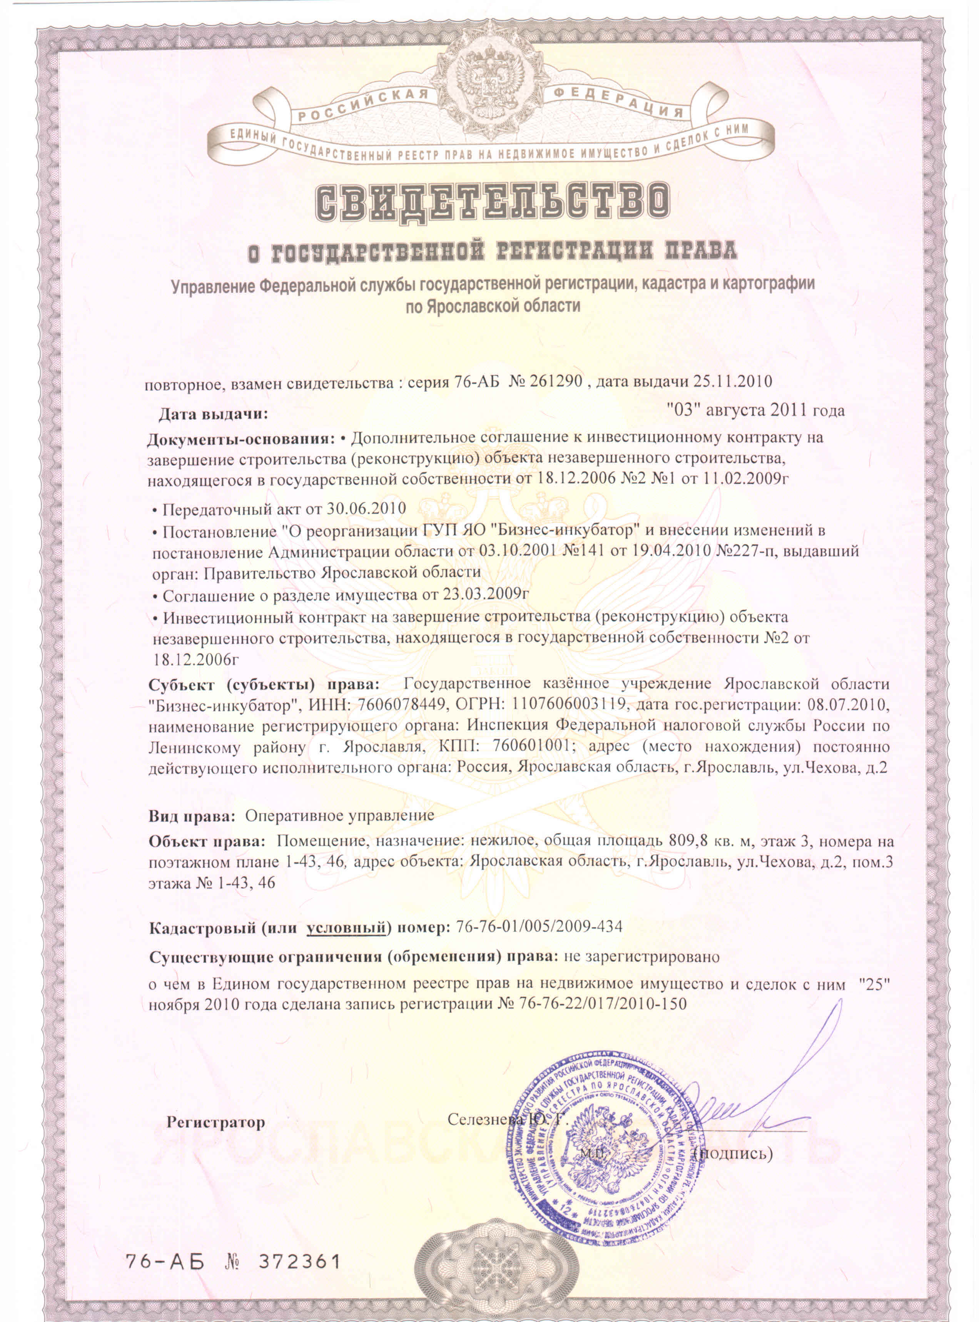

Приложение № 2
к конкурсной документации

Форма заявки

На бланке организации, с указанием даты, исходящего номера

ЗАЯВКА НА УЧАСТИЕ В КОНКУРСЕ
на право заключения договора аренды части недвижимого имущества, находящегося в собственности Ярославской области, закрепленного за ГБУ ЯО «Корпорация развития МСП» на праве оперативного управления, расположенного по адресу: г. Ярославль, ул. Чехова, д. 2

Изучив конкурсную документацию на право заключения договора аренды части недвижимого имущества, находящегося в собственности Ярославской области, закрепленного за ГБУ ЯО «Корпорация развития МСП» на праве оперативного управления, расположенного по адресу: г. Ярославль, ул. Чехова, д. 2 от «___»______ 20 __ г., ,______________________________________________________________________
(наименование субъекта малого предпринимательства)
в лице, _________________________________________________________________________________________________________________________(наименование должности, Ф.И.О руководителя, уполномоченного лица для юридического лица)
сообщает о согласии участвовать в конкурсе на условиях, установленных в конкурсной документации, и направляет настоящую заявку на участие в конкурсе на право заключения договора аренды части недвижимого имущества по лоту №______ (нежилое помещение на ______ этаже, номер _____, общей площадью _____ м кв.).
С учетом определенной в извещении о проведении конкурса начальной (минимальной) цены договора (цены лота) за единицу площади государственного имущества, права на которое передаются по договору (в месяц) за 1 кв. м., а также начальной (минимальной) цены договора (цены лота) в размере ежемесячного платежа за право пользования государственным имуществом, права на которое передаются по договору, предлагаю свою цену договора (лота):
- за единицу площади государственного имущества, права на которое передаются по договору (в месяц) за 1 кв. м. в размере ____________________ рублей _________ копеек;
- ежемесячный платеж в размере _________ рублей ________копеек.
В случае если наши предложения будут признаны лучшими, а также в случае если наши предложения будут признаны лучшими после предложений победителя конкурса, а победитель конкурса будет признан уклонившимся от заключения договора, мы берем на себя обязательства подписать с ГБУ ЯО «Корпорация развития МСП» договор аренды части недвижимого имущества, находящегося в собственности Ярославской области, в соответствии с требованиями извещения о проведении конкурса, конкурсной документации и условиями наших предложений.
Настоящей заявкой заявитель подтверждает, что является субъектом малого предпринимательства или физическим лицом, применяющем специальный налоговый режим «Налог на профессиональный доход» имеющим право на поддержку органов государственной власти и органов местного самоуправления в соответствии с частями 3 и 5 статьи 14 Федерального закона от 24.07.2007 N209-ФЗ «О развитии малого и среднего предпринимательства в Российской Федерации» или организацией, образующей инфраструктуру поддержки субъектов малого и среднего предпринимательства, зарегистрирован и осуществляет деятельность на территории Ярославской области.
Заявитель подтверждает и гарантирует, что вся информация, содержащаяся в заявке и прилагаемых к ней документах, является достоверной.
Реквизиты заявителя:
для юридического лица | фирменное наименование (наименование)
для юридического лица | организационно-правовая форма
для юридического лица | юридический адрес (место нахождения)
для юридического лица | почтовый адрес
для юридического лица | номер контактного телефона
для юридического лица | адрес электронной почты
для юридического лица | банковские реквизиты
для физического лица, в т.ч. со статусом ИП | фамилия, имя, отчество
для физического лица, в т.ч. со статусом ИП | паспортные данные
для физического лица, в т.ч. со статусом ИП | сведения о месте жительства
для физического лица, в т.ч. со статусом ИП | номер контактного телефона
для физического лица, в т.ч. со статусом ИП | адрес электронной почты
для физического лица, в т.ч. со статусом ИП | банковские реквизиты

К настоящей заявке прилагаются следующие документы:
№ | Наименование документа | Кол-во листов
1
…

«_____»____________20___г.

Заявитель / уполномоченный представитель
_________________ ______________________________________________________
(подпись) (должность, Ф.И.О., наименование и реквизиты документа, подтверждающего полномочия лица на подписание заявки на участие в конкурсе)

М.П.

Приложение № 3
к конкурсной документации
Форма бизнес-плана

Бизнес-план
(наименование заявителя, организационно-правовая форма)
на конкурс по предоставлению недвижимого имущества бизнес-инкубатора Ярославской области

Кратко суть проекта

Срок окупаемости (менее 3 лет) | ___ месяцев
Система налогообложения
(общая система, УСН 6% /15%, патент, НПД 4% /6%))

План | 1 год | 2 год | 3 год
Выручка, руб.
Прибыль, руб. (увеличение за 3 года не менее чем на 10%)
Сумма налогов (к уплате) (без НДФЛ), руб.
Количество создаваемых рабочих мест, человек
(за 3 года +2 рабочих места, исключение самозанятые)
Финансирование проекта руб., в том числе:
- собственные
- заемные / привлеченные средства

- Перспективы развития рынка

Опишите ваш проект, потенциальный объем рынка продукта, услуги:

Возможности и угрозы на рынке
- Возможности
1.
2…
- угрозы и барьеры
1.
2…

Опишите не менее 3-х конкурентов
№ | Конкурент, адрес, вид деятельности | Сильные стороны | Слабые стороны
1.
2.
3.
Способы преодоления конкуренции.

2. Описание продукции, услуг
Опишите продукт, услугу по проекту, преимущества и недостатки в сравнении с аналогами на рынке
№ | Наименование продукции, услуги | Функциональное назначение, основные потребительские качества и параметры продукции, услуг
1
2
3…

Сопоставление цен и стоимости продукции, услуг
№ | Наименование продукции, услуги | Цена, руб.
№ | Наименование продукции, услуги | Ваша цена | конкурент 1 | конкурент 2 | конкурент 3
1
2
3…

Лицензируемые виды деятельности (при наличии).

Наличие патента, инновационность продукта (при необходимости).

3. Продвижение продукции, услуг

Опишите поведение потребителей продукции, услуг.

Опишите ценообразование вашей продукции, услуг, что влияет на ваши цены (например: сезонность, отсутствие постоянных поставщиков, конкуренты и пр.).

Опишите инструменты продвижения продукции, услуг на рынке.

4. Организация производства продукции, услуг

Место реализации проекта (офис)  Иные производственные, складские площади  (если есть или нужно) - адрес, размер, особенности | г. Ярославль, ул. _______________,  офис №________

Какие материалы и комплектующие нужны?
(поставщики, их местоположение и виды доставки, количество и ответственность).

Какие основные средства и оборудование вам нужны?
(поставщики, их местоположение и виды доставки, количество и ответственность)

5. Бюджет и финансы проекта на 3 года

Укажите цены на товары (работы, услуги), производимые
Продукт 1 | 1-й год | 2-й год | 3-й год
Цена на товары (работы, услуги) руб.
Объем реализации (ед. шт.)
Продукт 2 | 1-й год | 2-й год | 3-й год
Цена на товары (работы, услуги) руб.
Объем реализации (ед. шт.)
Продукт 3 | 1-й год | 2-й год | 3-й год
Цена на товары (работы, услуги) руб.
Объем реализации (ед. шт.)
Укажите среднее значение цен на товары (работы, услуги), производимые

Финансовый план - 1-й год (202_ г.), руб.
Показатель | №___ квартал | № ___ квартал | №___ квартал | №___  квартал | Итого  за год
Выручка от реализации,
в т.ч. продукта, услуга:
1 (укажите наименование)
2
3…
Постоянные расходы
арендная плата+коммунальные расх.
оплата труда персонала
отчисления с оплаты труда
амортизация
связь (телефон, интернет)
канцелярские расходы
транспортные расходы
услуги банка
реклама, продвижение
командировочные расходы
иное…
Переменные расходы (при наличии)
сырье и материалы
оплата труда персонала (переменная)
отчисления с оплаты труда
иное…
Прибыль до налогообложения
(выручка «-» постоянные и переменные расходы)
Налог 1 «-»
Налог 2 «-»
Налог 3 «-»
Чистая прибыль
(прибыль до налогообложения «-» налоги)

Финансовый план - 2-й год (202_ г.), руб.
Показатель | №___ квартал | № ___ квартал | №___ квартал | №___  квартал | Итого за год
Выручка от реализации,
в т.ч. продукта, услуга:
1 (укажите наименование)
2
3…
Постоянные расходы
арендная плата+коммунальные расх.
оплата труда персонала
отчисления с оплаты труда
амортизация
связь (телефон, интернет)
канцелярские расходы
транспортные расходы
услуги банка
реклама, продвижение
командировочные расходы
иное…
Переменные расходы (при наличии)
сырье и материалы
оплата труда персонала (переменная)
отчисления с оплаты труда
иное…
Прибыль до налогообложения
(выручка «-» постоянные и переменные расходы)
Налог 1 «-»
Налог 2 «-»
Налог 3 «-»
Чистая прибыль
(прибыль до налогообложения «-» налоги)

Финансовый план - 3-й год (202_ г.), руб.
Показатель | №___ квартал | № ___ квартал | №___ квартал | №___  квартал | Итого за год
Выручка от реализации,
в т.ч. продукта, услуга:
1 (укажите наименование)
2
3…
Постоянные расходы
арендная плата+коммунальные расх.
оплата труда персонала
отчисления с оплаты труда
амортизация
связь (телефон, интернет)
канцелярские расходы
транспортные расходы
услуги банка
реклама, продвижение
командировочные расходы
иное…
Переменные расходы (при наличии)
сырье и материалы
оплата труда персонала (переменная)
отчисления с оплаты труда
иное…
Прибыль до налогообложения
(выручка «-» постоянные и переменные расходы)
Налог 1 «-»
Налог 2 «-»
Налог 3 «-»
Чистая прибыль
(прибыль до налогообложения «-» налоги)

«____»____________ 202_г.

Руководитель
 | (подпись) |  | (Фамилия И.О.)

